Муниципальный конкурс исследований младших школьников
«Малая академия»
Исследовательская работа

Эстетическое направление

Красота русского кокошника
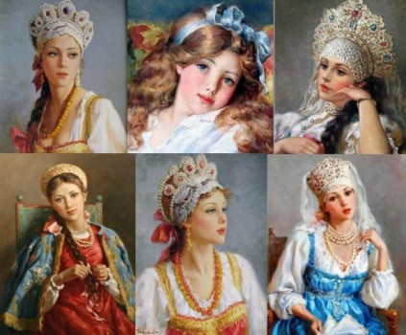

Выполнила ученица 3 «в» класса
МБОУ «Средняя общеобразовательная школа №14
с углубленным изучением отдельных предметов»
Гавричева Екатерина

Руководители:
Банина Ольга Анатольевна
Краюхина Оксана Юрьевна

Балахна
2017 г

Содержание
Введение………………………………………………………………………..3
I.Основная часть
1.Слово «кокошник»…………………………….. ………………………….4
2.История появления кокошника на Руси ………………………………....4
3.Устройство кокошника ……………………………………………….....4-5
4.Виды кокошников…………………………………………………………5-7
5.Традиции ношения кокошников…………………………………………7-8
6.Изготовление кокошника вышивкой в технике «сажение по бели»…8-9
II.Практическая часть
1.Материалы для кокошника……………. ………………………………..10
2.План работы над девичьим кокошником……………………………….10-11
3.Социологическое исследование…………………………………………11
4.Мероприятия….……………………………………………………………11
Заключение ……………………………………………………………………12
Список источников информации и иллюстраций…………………............13
Приложение 1…………………………………………………………............14-15
Приложение 2…………………………………………………………............16
Приложение 3………………………………………………………………….17-18
Приложение 4………………………………………………………………….19-20

Введение
Теперь я – ученица 3 класса, но по-прежнему одно из моих увлечений - пение. Пою сольно и в ансамбле. В моём репертуаре много песен о родине, о её самобытности, промыслах, праздниках. Иногда сопровождаю своё выступление игрой на ложках. Выступала и в школьной форме, и в народных костюмах. От ребят узнала, что интереснее смотреть концерт, если выступающие именно в костюмах. И я задумалась о том образе, который должен быть создан мною на сцене. Конечно, это и нарядный сарафан с расшитой рубашкой, и сапожки, и головной убор. С чего начать? Что под силу третьекласснице? Я, думаю, именно традиционный русский головной убор – кокошник. С детства образ русских красавиц сопровождается красивым кокошником - мы это видим в мультфильмах, книгах, спектаклях. Встречаем кокошник на артистах во время выступления народных хоров, русских танцевальных коллективов, на церемонии встречи на русской земле, во время русских народных праздников и гуляний, и … на Снегурочке. Поэтому, моя исследовательская работа посвящена русскому национальному традиционному головному убору – кокошнику.
Я выдвигаю гипотезу: любая увлечённая девочка может сделать для своего сценического выступления или для праздников русский кокошник.
Цель работы: изучить исторические материалы о кокошнике для создания собственного изделия в русских традициях.
Для достижения цели ставлю следующие задачи:
-выяснить, что такое кокошник
-изучить историю слова кокошник
-рассмотреть разнообразие, устройство и традиции ношения кокошника
-выяснить, как создавался кокошник
-изготовить кокошник своими руками
-выяснить значимость кокошника
-обобщить полученные данные и сделать выводы

Актуальность данной темы заключается в том, что, рассматривая кокошник, мы соприкасаемся с историей русского национального костюма, который является частью нашей национальной культуры. Познакомившись с кокошником, можно более ясно представить, как жили люди раньше, каковы были традиции и представления о прекрасном наших предков.
Русский народный костюм, в том числе головной убор,– это источник творчества и вдохновения современников.
Объект исследования: русский кокошник.
Предмет исследования: процесс изготовления русского кокошника.
Для достижения цели и решения поставленных задач необходимы следующие методы исследования: изучение и анализ информационных источников, видеоматериалов, опрос; классный час, практическая работа-изготовление кокошника.

I.Основная часть
1.Слово «кокошник».
История кокошника полна тайн и загадок, а точного времени его появления не знает никто. По мнению ученых, «кокошник» известен со времен Древней Руси (по крайней мере, с 17 века, когда впервые задокументировано употребление слова).
Впервые само название "кокошник" встречается в документах 16 века. Слово "кокошник" происходит от древнеславянского слова "кокош", означающего курицу-наседку или петуха. Однако, уже в погребениях Новгорода, относящихся к 10-12 веку, встречаются некоторые подобия кокошника: твёрдого головного убора, низко сидящего на лбу и закрывавшего голову полностью до ушей.
Коко́шник – это старинный русский головной убор в виде гребня (опахала, полумесяца или округлого щита) вокруг головы, символ русского традиционного костюма.
2.История появления кокошника на Руси
Кокошник — старинный русский головной убор в виде опахала или округлого щита вокруг головы, который подчеркивает очаровательную нежность и трогательную красоту женских лиц. Существует несколько версий того, как кокошник пришёл в русскую культуру.
Одна из популярных версий – византийская. Ещё в античности знатные гречанки украшали свои причёски диадемами, которые крепились при помощи лент. Правда, такие венцы могли носить только незамужние девушки. Замужние женщины должны были набрасывать на голову специальное покрывало. Высока вероятность, что в период активной торговли между Русью и Византией дочери князей могли познакомиться c византийской модой. Так и пошла традиция высоких женских головных уборов. Вторая версия происхождения кокошника монгольская. Её приверженцы утверждают, что у монгольских женщин был похожий головной убор. Так или иначе, но кокошник стал органичной частью русского костюма женщины.
Кокошник был одним из самых распространенных русских головных уборов. И в наше время он является символом русского женского национального костюма. Кокошник был распространен на большей территории Европейской России и в Сибири, как головной убор крестьянок и горожанок, принадлежавших к купеческому и мещанскому сословию. Долгое время кокошник был частью не только народного костюма, его носили царицы, боярыни и боярышни.
3.Устройство кокошника
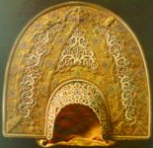
Кокошник представляет собой лёгкий веер из толстой бумаги, металлической ленты или венца, пришитых к шапочке или волоснику; он состоит из убранного начельника и донца, или же начельника и волосника, со спуском позади ленты. Позатылник – это ткань на твёрдой основе, уложенная сзади, чтобы прикрывать волосы на затылке, а, соответственно спереди, налобник – расшитая полоска, которая закрывала лоб, кончики ушей и виски. Основа изготавливалась из штофа и бархата, кумача на твердой основе из проклеенного или простёганного холста, картона. Сверху гребень украшали орнаментом: искусственными или живыми цветами, парчой, позументом, бисером, бусами, речным жемчугом, золотыми нитями, фольгой, стеклом, у наиболее богатых — драгоценными камнями. Вышивкой золотыми нитками часто покрывалась и затылочная часть. Имел матерчатое дно. Сзади кокошник фиксировался с помощью лент. По краям кокошника могли быть пущены рясны (спадающие на плечи жемчужные нити), сам он мог быть обшит поднизью (сеткой) из жемчуга.
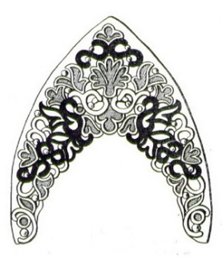
Главная часть кокошника — гребень, сверху он украшался орнаментами-оберегами. Орнамент кокошника замужней женщины обязательно состоял из трех частей. Позумент - металлическая ленточка - обрисовывает его по краям, а внутри вышивается орнамент - оберег. В центре располагается стилизованная "лягушка" - знак плодородия, по бокам - S-образные фигуры лебедей - символов супружеской верности. Тыльная часть кокошника вышивалась особенно богато: стилизованный куст символизировал древо жизни, каждая веточка которого - новое поколение; часто располагалась над веточками пара птиц, символ связи земли и неба и брачующейся пары, в лапках птиц - семена и плоды. Таким образом, кокошник не просто украшал головы, а был женским оберегом. Более поздние кокошники в виде шапочки орнаментированы просто красивым орнаментом свадебной символики "виноград и роза", появившейся в вышивке под влиянием городской моды, и олицетворявшей в народном сознании "сладку ягодку и аленький цветочек".
При надевании кокошник обычно слегка сдвигали на лоб, а затылок закрывали позатыльником из холста с надставкой из малинового бархата, закрепленным с помощью тесемок. Поверх кокошников часто носили шелковые или шерстяные платки, плотно вышитые орнаментом из золотых и серебряных нитей — убрус; тонкое легкое покрывало, украшенное вышивкой, кружевом или позументом — фата, дымка, вуаль. Платок складывали по диагонали и закалывали под подбородком; длинное покрывало из кисеи или шёлка закалывали под подбородком или спускали с вершины кокошника на грудь, плечи, спину.
4.Виды кокошников
Форма гребня в разных губерниях была различной: в Каргопольском уезде Олонецкой губернии кокошник делали в форме шапочки с вытянутым вперед очельем и лопастями, закрывающими уши. На лоб спускалась поднизь из рубленого перламутра. Вологодский кокошник, называемый сборник, отличался многочисленными сборками над очельем. Архангельский кокошник имел жесткую овальную форму с обильным декором наверху и очельем, выступающим вперед и не имевшим дополнительных украшений. В Новгородской и Тверской губернии он был шлемовидной формы. Форма кокошников в разных регионах довольно разнообразна, как правило, она была обусловлена особенностями традиции укладывания волос, собранных в жгут или в две косы: вокруг головы, надо лбом, на затылке, на висках и т. д. Дополнениями и украшениями служили разного рода лопасти, обнизи, позатыльники и другие детали, значительно отличающиеся в разных регионах России, однако все они крепились на твердую основу — кокошник.
Представим основные виды кокошников:
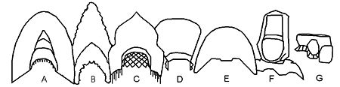

Кокошники, слева направо: A — однорогий кокошник Арзамасского уезда Нижегородской губернии; B — однорогий кокошник, Костромская губерния; C — однорогий кокошник; D — кокошник, Московская губерния, Е — кокошник, Владимирская губерния, F — кокошник в виде цилиндрической шапки с плоским дном (с платком) G — двухгребенчатый, или седлообразный, кокошник (вид в профиль).
Рассмотрим подробнее виды кокошников.
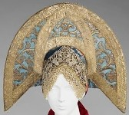
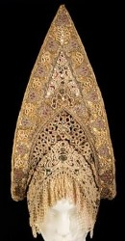
1.Однорогий кокошник. Обычно имели бисерную или жемчужную поднизь-сетку, которая прикреплялась к очелью и закрывала лоб почти до бровей. Были распространены в центральных губерниях Европейской России — Владимирской, Костромской, Нижегородской, Московской, Ярославской, — а также в губерниях, примыкающих к ним: Вологодской, Казанской, Симбирской, Пермской, Вятской.
2.Двурогий кокошник — кокошник, мягкий сзади с высоким твердым очельем в форме равнобедренного треугольника или полумесяца с опущенными вниз к плечам острыми или слегка закругленными концами. Размах очелья мог достигать порой 60 см.
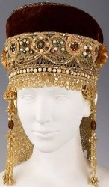
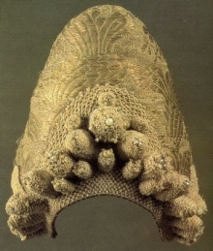
3.Кокошник, сшитый в виде конуса с удлиненной передней частью. Украшались золотошвейной вышивкой или твердыми «шишками», сплошь унизанными жемчугом, располагавшимися по очелью. Шишки, согласно архаическим поверьям, олицетворяли культ плодородия.

4.Кокошник в виде шапочек с высоким очельем и плоским округлым верхом, украшенными золотошвейной вышивкой.
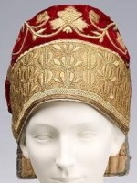
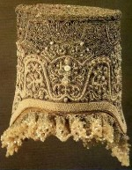
5.В виде цилиндрической шапки с плоским дном. Имели небольшие лопасти, прикрывавшие уши, позатыльник — полосу ткани на твердой основе, пришитую сзади, и поднизь — жемчужную или бисерную сетку, спускавшуюся на лоб до бровей или слегка приподнимавшуюся над ним. Платок закалывался под подбородком или, перекрещиваясь под ним, завязывался сзади на шее. Были распространены в северо-западных губерниях России: Олонецкой, Тверской, Новгородской.

6.Однодворческий кокошник, получивший свое название по месту бытования у однодворцев Орловской, Тамбовской, Воронежской, Курской, Пензенской губерний. Не имел пришивных лопастей, позатыльника и поднизи; изготавливался обычно из позумента, надевался на кичку. Его носили с налобником в виде узкой орнаментированной полоски ткани, завязывавшейся вокруг головы, позатыльником, закреплявшимся на шнурках на затылке. Вокруг кокошника, по его очелью, повязывался сложенный лентой платок, концы которого спускались на спину или закреплялись на темени, перекрещиваясь на затылке.
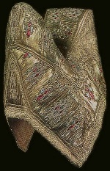
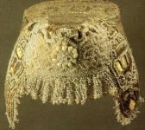
7.С плоским овальным верхом, выступом над лбом, лопастями над ушами и пришитым сзади твердым прямоугольным позатыльником. Был распространен в Каргопольском уезде Олонецкой губернии, на северо-востоке Новгородской.
8.Двухгребенчатый, или седлообразный «шеломок» — с высоким округлым околышем и верхом в форме седла с немного поднятой передней частью и более высоким задним гребнем. Надевался обычно с налобником — узкой полоской орнаментированной ткани, завязывавшейся вокруг головы, позатыльником — прямоугольным куском ткани на твердой основе, а также платком, сложенным в виде полосы и укладывавшимся по очелью. Концы платка спускались на спину или, перекрещиваясь на затылке, затыкались с боков. Были распространены в Курской губернии, западных уездах Орловской губернии и в русских селах Харьковской губернии.
5.Традиции ношения кокошников

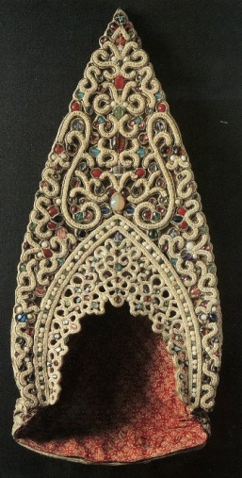
Изготавливался кокошник на заказ профессиональными мастерицами — «кокошницами», владевшими навыками шитья жемчугом, бисером, золотой нитью и умением обращаться с фабричными тканями. Цена некоторых изделий доходила до 700 рублей, то есть в цену рабочей лошади или двух быков, и был в семье запасным капиталом, поэтому кокошники тщательно хранили в семье и передавали по наследству, жене старшего сына, а если были одни дочери, то старшей по выходе ее замуж. Кокошники считались не только украшением женщины, он являлся оберегом от злых чар и большой семейной ценностью. Отсюда в декоративном убранстве головных уборов обилие драгоценной вышивки, ярких красных тканей. Особую роль головной убор играл в судьбе замужней женщины, т.к. был символом её брачной жизни. По нравам того времени, для замужней женщины считалось грехом и даже позором появляться на людях простоволосой, без головного убора. Отсюда пошло выражение “опростоволоситься”, которое часто употребляется и в наши дни. Головной убор замужней женщины плотно облегал голову, полностью закрывая волосы, что говорило о том, что суженый уже найден и женщина находится под его властью. Обычай закрывать волосы замужней женщины известен с глубокой древности всем славянским народам Восточной и Западной Европы и связан с дохристианскими религиозными представлениями. В русской деревне принято было считать, что женщина с непокрытой головой может принести несчастье дому: вызвать неурожай, падеж скота, болезни людей. На практике головной убор нёс в себе не только обрядовые и обереговые функции, но преследовались ещё и чисто бытовые цели.

При надевании кокошник обычно слегка сдвигали на лоб, а затылок закрывали позатыльником, закрепленным с помощью тесемок. Кокошник плотно охватывал голову, закрывая волосы, заплетенные в две косы и уложенные венком или пучком. Поверх кокошников часто носили шелковые или шерстяные платки.
Обычно кокошник надевали в праздники, а в будни носили повойник. В отличие от кички и сороки, которые носились только замужними женщинами, кокошник мог носиться, в том числе и незамужними (хотя некоторые этнографы оспаривают это утверждение).

«В художественном строе русского национального костюма кокошник играл значительную роль, венчая собой монументальные формы праздничного женского костюма, акцентируя лицо, подчеркивая торжественность тех ситуаций, при которых надевали богато украшенные кокошники».

Как показывают раскопки, подобие кокошников носили ещё в 10-12веках. В новое время вплоть до 1920-х сохранялся как часть традиционного обрядного убора невесты (девичья прическа торжественно заменялась кокошником или кикой). Жемчужный кокошник молодая надевала на свадьбу после венчания, носила его до появления первого ребенка, а затем — только по праздникам и особо торжественным случаям. Небогатым семьям приходилось заказывать кокошник бисерный, но появиться в таком, скажем, в день свадьбы считалось зазорным и приходилось на время торжества занимать у соседей «жемчужный». В старину девицы молились о своем замужестве в день Покрова такими словами: «Покров Пресвятая Богородица, покрой мою буйную голову жемчужным кокошничком, золотым подзатыльничком!». В некоторых местностях кокошник носили только новобрачные в течение трёх дней после свадьбы — это было характерно для тех местностей, где кокошники уже исчезали, заменяясь простыми платками или же городскими шляпками.
В 19 веке кокошник бытовал в купеческой, мещанской и крестьянской среде, а в допетровской Руси — и в боярской. В 19 веке он распространился с севера России на юг, вытеснив сороку. В конце 19 века во многих губерниях России кокошники как праздничный головной убор стали исчезать, заменяясь головными уборами другого типа: сборниками, повойниками, наколками и другими.
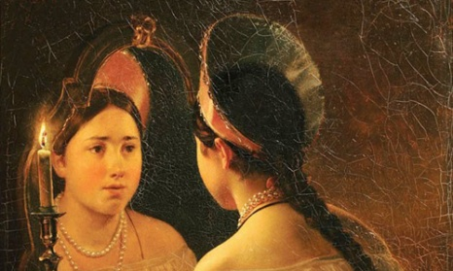
Головной убор на Руси был не только защитой от солнца, холода и всего остального, но и служил индикатором статуса. Незамужние девицы могли ходить с непокрытой головой или же с головным убором, оставлявшим открытой макушку (порой, даже в церкви). Поскольку всё у девушки было скрыто многослойной одеждой, открытая «макушка» была призвана подчеркнуть её красоту, на радость добрым молодцам. После того как девица выходила замуж, голову покрывали женским убором.
6.Изготовление кокошника вышивкой в технике «Сажение по бели»
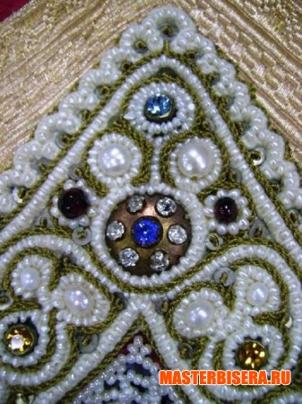
Русь издревле славилась своими умельцами и мастерами. Красивейший и практически уникальный способ вышивки – сажение по бели. Способ этот известен с 11 века. И со временем набирая обороты, достиг своего расцвета в 15 веке. Роскошная вышивка украшала костюмы знати, одежды священнослужителей, обувь и головные уборы, пояса и аксессуары, кисеты и сумки, иконные оклады. Широк спектр применения был у этой вышивки. Особое внимание уделялось женским головным уборам: кикам, венцам, корунам, кокошникам.
Что же такое сажение по бели? Это техника вышивки достаточно трудоёмкая и многоэтапная. Вышивка выполнялась жемчугом, бисером, драгоценными камнями, перламутром, фольгой, канителью. Жемчуг редко применяли «заморский» (он был очень дорог), в основном тот, что производился раковинами-перловицами, живущими в наших северных реках и озерах. Одной из важнейших статей дохода Великого Новгорода была как раз торговля пресноводным жемчугом - в Ильмень-озере его добывали тоннами.
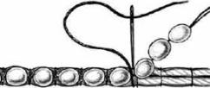
Сначала выполняется по контуру рисунка настил из белого хлопчато-бумажного шнура. Этот настил и называется «бель». Затем бель пришивается тонкими белыми нитками поперёк на материал в два-три ряда. А в ложбинку между рядами уже вшивают («сажают») жемчуг. Рисунок получается чёткий, плавный и выпуклый. Иногда бель выкладывали и в один ряд, но тогда насаженные камни могли неровно держать линию, поэтому однорядная бель использовалась только в очень плотном узоре (например, в каргопольских кокошниках). Работа достаточно кропотливая, но в результате получается необычно красивая вышивка, рельефная, «богатая». Главное - изделие было очень долговечным. У первоначального варианта появились вариации. Шитьё осуществлялось золотыми нитями, и, первоначально белый бисер, заменялся на разноцветный. От этого вышивка выглядела не просто красиво, а роскошно.
Также различалась сплошная и прорезная вышивка по бели. Сплошная вышивка использовалась в основном для плотных, иногда каркасных изделий. Прорезная давала изделию гибкость. Нужно ещё отметить, что в каждой местности России были свои особенности выполнения вышивки. Трудоёмкий процесс оправдывает себя достаточной прочность. До наших времён сохранились образцы изделий, выполненных с применением этого вида вышивки. Широкого применения, конечно, у вышивки сегодня нет. Но мастера и сегодня применяют эту технологию. В результате получаются уникальные, неповторимые изделия. В основном, это аксессуары, используемые в качестве яркого акцента для создания законченности образа.

II. Практическая часть
1.Материалы для кокошника
На рисунке показаны детали для кокошника замужней женщины.
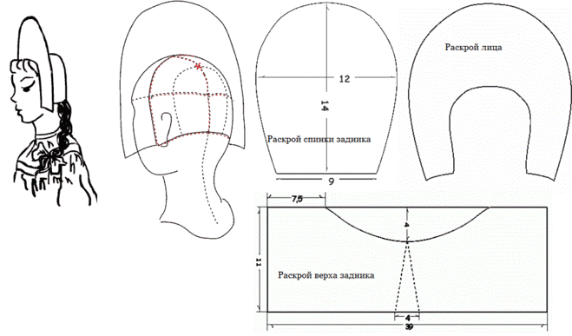
Представим подробную работу над кокошником девушки, который будет без таких деталей, как спинка задника и верх задника (позатыльника).
Для создания кокошника нужны следующие материалы:
- Простая тонкая бумага нужного формата
- Ткань, подходящая по цвету к платью или шубке
- Нитки и иголки
- Картон или ватман, клей ПВА
- Бисер, бусины
- Ножницы
- Линейка
- Карандаш
- Органза в цвет вашего костюма
- Канцелярские зажимы
- Проволока для каркаса
2.План работы над девичьим кокошником
(фото работы над кокошником см в Приложении 1)
1).Выгнуть каркас кокошника из проволоки по размерам головы, не забывая об ободке.
2).Подготовить по каркасу шаблон из сложенной пополам простой бумаги, чтобы кокошник получился симметричным. По шаблону из картона или склеенного втрое листа ватмана вырезать основу для кокошника и ободка.
3).Из подготовленной ткани по получившемуся шаблону сделать выкройку гребня кокошника - 2 детали, не забывая оставить небольшие припуски на одной из деталей для наклеивания. Также вырезать с припусками для приклеивания 2 детали ободка.
4).Пришить картонную основу кокошника и ободка к проволоке.
5).Наложить ткань с оборотной стороны кокошника на картон и, загибая припуски на лицевую сторону, приклеить их. Зафиксировать зажимами. Также приклеить ткань на ободок, загибая припуски внутрь. Зафиксировать зажимами.
6).Украсить ткань лицевой стороны изделия. Для этого надо:
-вырезать рисунок из бумаги
-наложить на ткань и обвести карандашом
-в технике «сажение по бели» выполнить вышивку бисером и бусинами.
7).Приклеить лицевую часть на картон, зафиксировать зажимами.
8).Украсить края кокошника бусинами.
9).Пришить нитками сетку из бисера к ободку кокошника, предварительно сделав её из разноцветных бусин по размеру обода кокошника.
10).Сделать из органзы бант. С внутренней стороны кокошника наложить органзу банта и пришить, оставляя нижнюю часть свободной, чтобы была возможность просунуть в кокошник голову.
При работе над изделием, я поняла, что сшить кокошник- это очень трудоёмкое и долгое дело. Без помощника справляться тяжело. Поэтому часто приходилось обращаться к руководителям. Самым сложным оказалось сажение по бели. Но результат превзошёл все ожидания: кокошник получился на славу!
3.Социологическое исследование
После того, как я изучила материал о кокошнике и сшила кокошник для себя, решила узнать у девочек, что они знают об этом. Им была предложена анкета (см. Приложение 2).
В опросе приняли участие 36 девочек из 3-4 классов школы. Оказалось, что 100% опрошенных знают, что кокошник - это головной убор женщины. Все знают, что кокошник можно увидеть на Снегурочке или снежинках во время новогоднего представления. 55 % девочек видели иллюстрации к русским сказкам с героинями в кокошниках, и 30 % вспомнили участие артистов в спектаклях и кино. Как раньше изготавливали кокошники и их виды никто не знает. Но 72%% утверждают, что носили их по праздникам, ещё 22% думают, что носили всегда, и 6%– не знают.
4. Мероприятия
Принимая во внимание результаты анкетирования, было решено провести классные часы о русском кокошнике в нескольких классах. Фотоотчёт представлен в Приложении 3.
Мой кокошник – прекрасное дополнение к русскому сарафану для выступлений и праздников. Именно в таком костюме я принимала участие в мероприятиях детского сада «Солнечный»: в русском хороводе и русских народных играх. (см Приложение 4)
Надеюсь, что кокошник станет прекрасным дополнением и моего сценического костюма во время сольных выступлений.

Заключение
Я с большим увлечением и интересом проводила данную исследовательскую работу. Чтобы создать кокошник, требуется не только желание, но талант, опыт, усердие, трудолюбие, внимание, любовь к прекрасному. Создавая кокошник, я поняла, что это в давние времена было делом трудоёмким и долгим. Только по изготовлении кокошника стало мне ясно, почему его передавали по наследству, и он мог стоить целое состояние. Изучая различные источники и материалы о кокошнике, как головном уборе русских женщин, я прикоснулась к малой частице русской традиционной культуры, к русскому наследию.
Своей работой я показала, что любая девочка, имеющая желание и начальные навыки работы с иглой, может создать своими руками кокошник в русских традициях. Так подтвердилась моя гипотеза.
В процессе работы пришла к следующим выводам:
-коко́шник – это старинный русский головной убор в виде гребня (опахала, полумесяца или округлого щита) вокруг головы, символ русского традиционного костюма
- «кокошник» известен со времен Древней Руси
- слово "кокошник" происходит от древнеславянского слова "кокош", означающего курицу-наседку или петуха
- существует две версии появления кокошника: византийская и монгольская, связанные с развитием торговли на Руси
- кокошник представляет собой лёгкий веер из толстой бумаги, металлической ленты или венца, пришитых к шапочке или волоснику; состоит из убранного начельника и донца, или же начельника и волосника, со спуском позади ленты. Позатыльник – ткань на твёрдой основе, уложенная сзади, чтобы прикрывать волосы на затылке, а, соответственно спереди, налобник – расшитая полоска, которая закрывала лоб, кончики ушей и виски.
- главная часть кокошника- гребень; его украшали орнаментом- оберегом, выполненным парчой, позументом, бисером, бусами, речным жемчугом, золотыми нитями, фольгой, стеклом, драгоценными камнями
- форма гребня в разных губерниях была различной. Но можно выделить следующие виды: однорогий кокошник, двурогий, сшитый в виде конуса, в виде шапочек с высоким очельем, в виде цилиндрической шапки с плоским дном, с плоским овальным верхом, выступом над лбом, однодворческий и двухгребенчатый
-кокошники изготавливались кокошницам, и считались не только украшением женщины, но и оберегом от злых чар, и большой семейной ценностью
- кокошник служил индикатором статуса женщины: незамужние девицы могли ходить с непокрытой головой или же с головным убором, оставлявшим открытой макушку, чего не могли позволить замужние: кокошник для неё был символом её брачной жизни
- красивейший и уникальный способ вышивки на кокошнике – сажение по бели, который достаточно трудоёмок и имеет несколько этапов
- опрос показал, что, не смотря на то, что все знают, что такое кокошник, никто не знает, как изготавливались кокошники в давние времена и какие виды кокошников существовали, поэтому, чтобы решить эту проблему, были проведены классные часы.
Список источников информации и иллюстраций
1.http://diderix.petergen.com/plz-slavia.htmДм. Зеленин. Женские головные уборы восточных (русских) славян.
2.http://larussie.narod.ru/odezhda/od06_01.htm Русь изначальная
3.http://n-costume.livejournal.com/7978.html
4.http://www.narodko.ru Народный костюм от А до Я
5.http://nnov-2orang.narod.ru Изготовление кокошника
6.http://stitchaholik.narod.ru/kargopol.htm Из истории вышивки
7.wikipedia.org
8.www.livemaster
9. Кирсанова Р.М.. Костюм в русской художественной культуре. М., 1995. С.143- 135
10.Молотова Л.Н., Соснина Н.Н. Русский народный костюм из собрания Государственного музея этнографии народов СССР, Л., 1984, с. 29-30
11.Срезневский И.И. Словарь древнерусского языка, т. I, ч. 2., М., 1989, ст. 1248
12.Терешкович. Т. А. Мода в одежде и аксессуарах. Словарь-справочник. Ростов-на-Дону, 2008, с. 125—126

ПРИЛОЖЕНИЕ 1

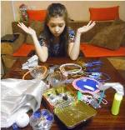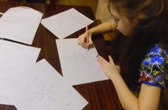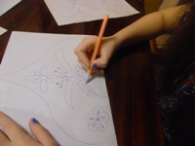

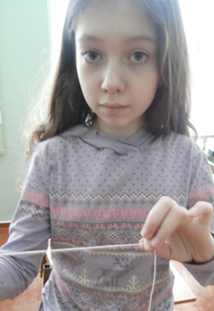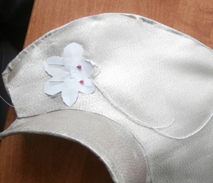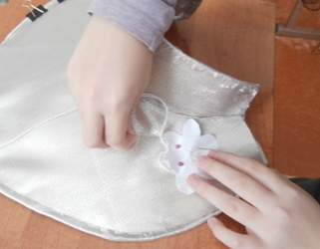

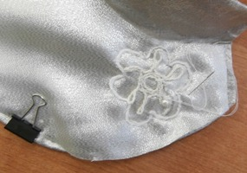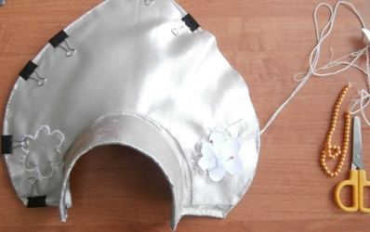

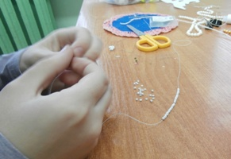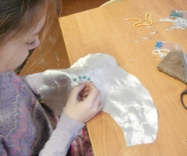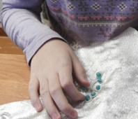

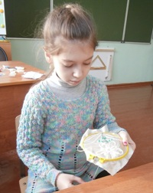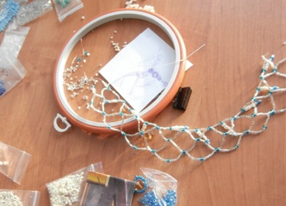

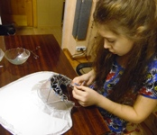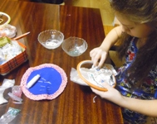
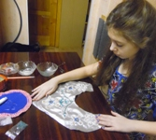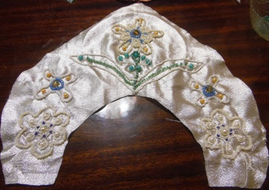

ПРИЛОЖЕНИЕ 2
Анкета
1.Что такое кокошник?
-старинная обувь - старинная одежда - старинный головной убор - не знаю

2. Когда могли носить кокошник в давние времена?

3. Где, на ком можно увидеть кокошник в наше время?

4.Знаете, как изготавливали кокошник раньше?

5.Знаете ли вы какие-либо виды кокошников?

ПРИЛОЖЕНИЕ 3
Фото с классных часов
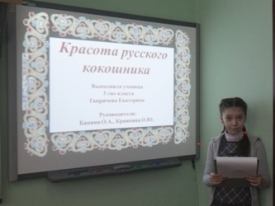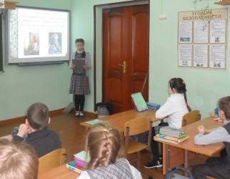

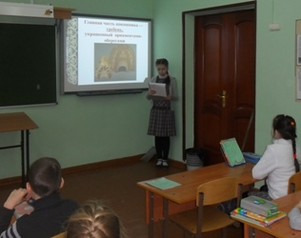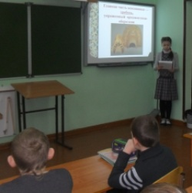

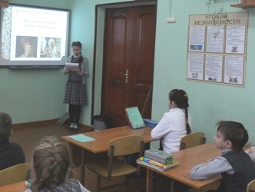

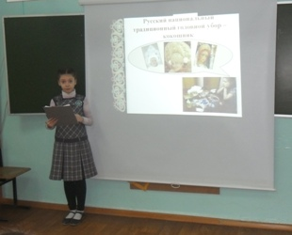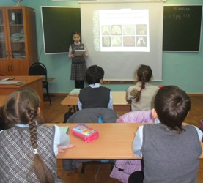

ПРИЛОЖЕНИЕ 4
